Le 11 juin, 6 nouvelles chaînes gratuites de la TNT arrivent chez vous

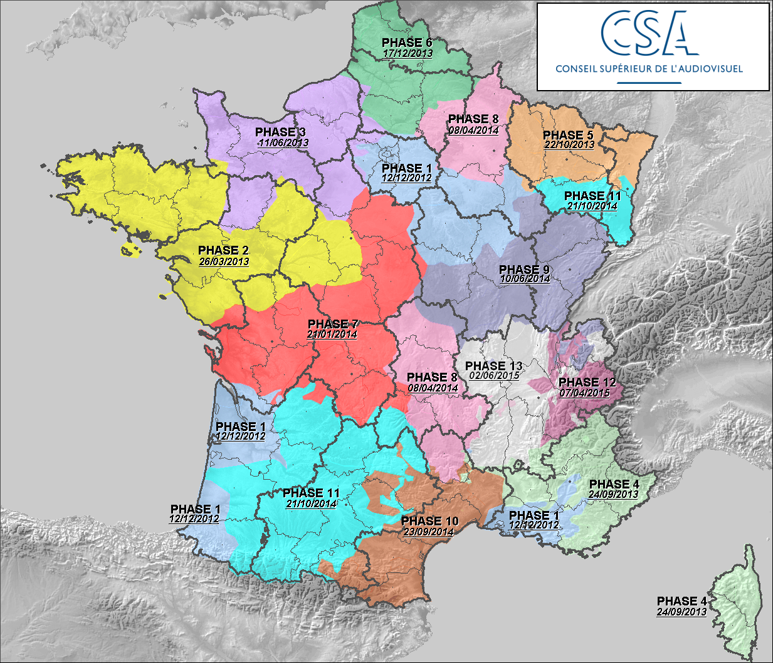
Depuis le 12 décembre 2012, la TNT compte 6 nouvelles chaînes HD gratuites:

Si vous recevez la télévision par une antenne râteau, le déploiement de ces nouvelles chaînes se fait phase par phase, selon un calendrier défini par le Conseil supérieur de l’audiovisuel (voir carte ci-dessus).
Si vous recevez la télévision par une parabole, par l’ADSL, la fibre optique ou par le câble, vous pouvez, selon les cas, déjà accéder à ces nouvelles chaînes.

Que va-t-il se passer le 11 juin prochain?

Le 11 juin prochain s’ouvrira la troisième phase de déploiement, qui concernera la Basse-Normandie, la Haute-Normandie, les départements de la Mayenne et de l’Eure-et-Loir.
Si vous résidez dans ces zones et que vous recevez la télévision par une antenne râteau, vous pourrez ainsi accéder aux 6 nouvelles chaînes gratuites dès le 11 juin prochain.
Il est important de noter que seuls les téléspectateurs équipés d’un matériel compatible avec la Haute Définition (Téléviseur TNT HD et/ou adaptateur TNT HD) pourront recevoir les 6 nouvelles chaînes.
Pour savoir si votre téléviseur est compatible HD, vous pouvez vérifier si vous recevez déjà Arte HD sur le numéro 7 ou le numéro 57 (en fonction de votre équipement). Si c’est le cas, alors votre récepteur permet de recevoir n’importe quelle chaîne HD (TF1 HD, France 2 HD et M6 HD, ainsi que les six nouvelles chaînes HD). Dans le cas contraire, l’achat d’un nouveau téléviseur n’est pas indispensable : un adaptateur TNT HD externe branché à votre téléviseur actuel suffira pour bénéficier des programmes HD précités.

Tous les téléspectateurs seront informés de ces changements par la diffusion de bandeaux déroulants sur l’ensemble des chaînes nationales gratuites de la TNT quelques jours avant le 11 juin.

Que faut-il faire ?

Les téléspectateurs recevant la télévision par une antenne râteau devront effectuer une recherche et une mémorisation des chaînes sur leur téléviseur TNT ou sur leur adaptateur TNT, à l’aide de leur télécommande, pour continuer à recevoir l’ensemble des chaînes actuelles de la TNT et pour recevoir les 6 nouvelles chaînes s’ils sont équipés en HD.

Si vous résidez en habitat collectif, vous devez d’ores et déjà contacter votre syndic pour vous assurer que l’antenne de réception collective a bien été adaptée pour l’arrivée des nouvelles chaînes de la TNT.

Comment s’informer ?

Pour tout savoir sur l’opération et les démarches à suivre en cas de difficulté à capter les chaînes après le 11 juin, contactez l’Agence nationale des fréquences (ANFR) :

Par téléphone : au 0970 818 818
Du lundi au vendredi de 8h à 19h (Prix d’un appel local)

Sur internet : www.recevoirlatnt.fr

Des informations sur l’arrivée des nouvelles chaînes sont également disponibles sur le site du CSA : www.csa.fr/r7-r8

